https://www.sundhed.dk/sundhedsfaglig/laegehaandbogen/akut-og-foerstehjaelp/tilstande-og-sygdomme/hjerte-kar/shock/

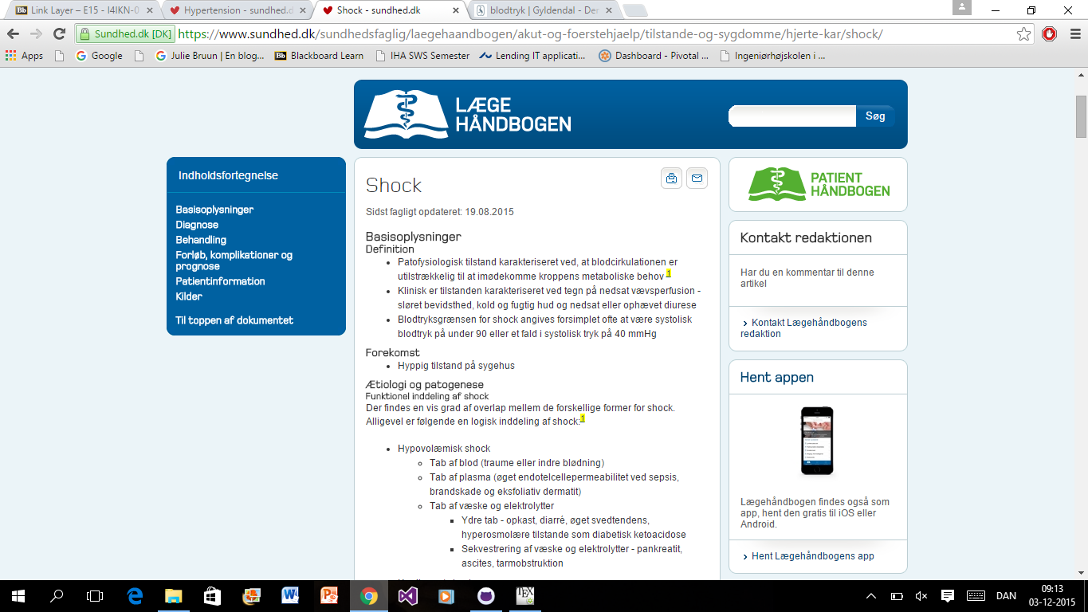

https://www.sundhed.dk/sundhedsfaglig/laegehaandbogen/hjerte-kar/tilstande-og-sygdomme/oevrige-sygdomme/hypertension/

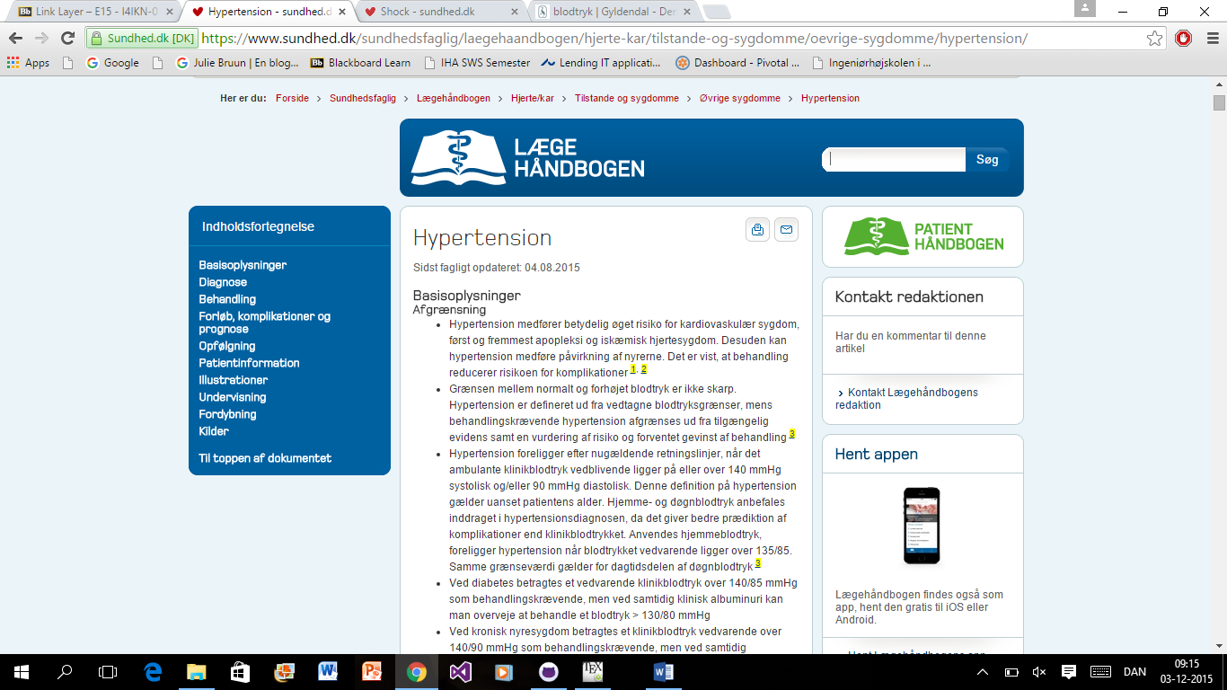

http://www.denstoredanske.dk/Krop,_psyke_og_sundhed/Sundhedsvidenskab/Fysiologi/blodtryk

